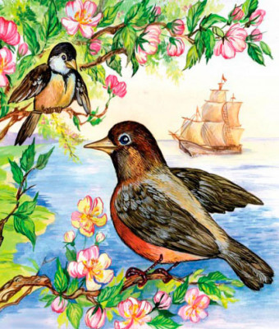
Однажды в давние времена сговорились птицы собраться на большом ровном лугу и выбрать короля. Были тут и орёл, и аист, и дрозд, и трясогузка, и лебедь, и жаворонок, и воробей, и ещё одна, самая маленькая птичка.
Каждая птица хотела стать королём, только не смела вылезти вперёд. Долго они галдели, покуда аист, зная, что крылья у него сильные, надумал: кто выше всех поднимется, тому и быть птичьим королём. Все птицы с ним согласились.
Только аист щёлкнул клювом, дал знак, и взмыли птицы тучей. Куропатка сразу шлёпнулась наземь, курица тоже стала спускаться и чуть ногу не вывихнула. Другие птицы полетали, сколько было сил, да одна за другой скоро устали, начали спускаться.
Только аист с орлом залетели так высоко, что еле их видно было. Под конец и аист притомился. Орёл остался один и заклекотал:
— Я король! Я король! Кто взлетит выше меня?
— Я! — пискнула у него под ухом птичка и поднялась выше орла. — Я король!
А это птица-крошка уселась орлу на спину и всё ждала, когда он устанет. Попытался было орёл птичку обогнать, да где там! Разве догнать усталому отдохнувшего.
Так птичка-крошка всех перехитрила и стала королём. Только стыдно ей стало своего обмана, и с той поры она по кустам прячется; все птицы, как завидят её, кричат:
— Королек-крошка! Королек-крошка!

